初中满分作文
《藏在岁月里的美好》
天，静静的；岁月，长长的；阳光，亮亮的。
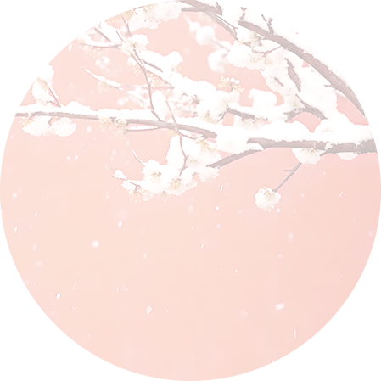
奶奶，专注着，抿着嘴，眉毛拧成了一条灰白的直线。她一手挑着毛线，一手拨动着棒针，针与线在她布满褶皱的枯瘦的手中翻转、旋绕、交织，似乎被注入了灵性。奶奶时而穿针引线，时而举起观望，手中的织品仿佛是她生命的全部。终于，完成了一只袖筒，她直起佝偻的身体，左手轻轻敲几下后腰，嘴角漾起了一丝淡淡的微笑，这是在平日里不常见到的笑容。
只是因为我的一句不经意的话，说看到同学有一件绛色的毛衣，说那是商店里没有的款式，说想要一件奶奶织的毛衣。于是，奶奶就走街串巷，采买工具。半天没见，家里果然出现了鸢色的毛线和竹制的棒针。那天，我的内心一下子活跃起来，欣欣间仿佛看见那件温暖的毛衣款款而来……
眼前，奶奶的笑容慢慢收敛进嘴角，勾下身子，眼神消逝在手里那越来越完整的作品中。那简直是一幅绝美的油画:夕阳给她披上了一条金色的光晕，把她弯曲的脊背剪成了一条美丽的弧线。她鼻翼翕动着，偶尔停下来眯眼仔细审视，像是在编织一件绝世艺术品；偶尔又眉头微蹙，额头的皱纹里沁出了些许汗珠。我的眼睛湿润了……
“我穿的毛衣就是外婆自己织的！”犹记得数日之前同学在我面前的炫耀，犹记得他炫耀毛衣时脸上挂着的那份傲骄。听着他的话，一阵小小的电流瞬间从眼前传到心间。是啊，那时我是多么想要一件一模一样的毛衣，不，一件比他的更温暖的毛衣！
“喏！这就是我给咱孙儿织的毛衣，快来穿上试试！”“完成了？”“完成了！”我不敢相信自己的眼睛，
仅仅一个星期，奶奶就给我织了一件漂亮的毛衣！“大小正好！好看！奶奶真棒！”我流连在镜前，满心欢喜。“看来还没老，当年的手艺还没丢，呵呵！”奶奶缓缓站起来，伸了伸身子，满意地盯着自己的作品，眼睛里闪现出一抹难以名状的光泽。
我想象着几天后的情景：清晨，天冷，我迫不及待地套上毛衣时，那欢喜将会宛如花瓣，在心里，一点点绽开。毛衣中的每一针每一线都蕴藉着奶奶的慈爱，安然，宁静……
那一刻，她入了迷，我也入了迷。那藏在岁月里的美好就在一帧帧温馨的画面中镶嵌。浅淡似云，轻暖如风，细腻如丝，被时光铭记！

